Экологическое воспитание в рамках технологического образования
Актуальность проблемы. Сегодня как никогда перед человечеством остро стоит вопрос о необходимости изменения своего отношения к природе и обеспечения соответствующего воспитания и образования нового поколения. Актуальность данной проблемы обусловлена и тем, что обучающимся свойственно уникальное единство знаний и переживаний, которые позволяют говорить о возможности формирования у них надежных основ ответственного отношения к природе.
В современном сложном, многообразном, динамичном, полном противоречий мире проблемы окружающей среды (экологические проблемы) приобрели глобальный масштаб. Основой развития человечества должно стать содружество человека и природы. Каждый должен понять, что только в гармоничном сосуществовании с природой возможно дальнейшее развитие нашего общества.
Человеку необходимы новые знания, новая система ценностей, которые, безусловно, нужно создавать и воспитывать с детства, учить жить в согласии с природой, ее законами и принципами.
Экологическое образование и воспитание в современной школе должно охватывать все возрасты, оно должно стать приоритетным.
Начало XXI века отличается заметной активизацией в разработке экологических проблем в целом и, в частности, вопросов экологического образования и воспитания.
В последние годы отчетливее проявляется тенденция отказа от частности, экологии как биологической дисциплины. Значительное число исследователей, как за рубежом, так и в нашей стране опираются на идеи неклассической экологии (А.И. Субетто) – интегративной науки, базирующейся на всем философско-методологическом фундаменте, ориентированном на разрешение экологических проблем в глобальном и региональном измерениях. Они изобретают комплексный подход в сфере экологического образования, рассматривая его не только в естественнонаучном, но и социальном плане.
Результативность экологического образования обеспечивается развитием у школьников экологических компетенций- общей способности совершать экологически обоснованные действия в специфических ситуациях.
Опираясь на совокупность общеучебных компетенций, реализующих возможности и умения, необходимо:
-связывать экологические сведения, полученные из различных учебных предметов, упорядочивать их;
- учитывать амортизационные параметры среды к любым видам воздействия (отдых строительство дорог, организация свалок и т.д.);
-прогнозировать последствия принимаемых экологических решений;
- моделировать и реализовывать реальные экологические проекты.
Экологические компетенции основываются на знаниях, опыте, ценностях, которые приобретаются в процессе образования.
Социально – экологическое образование школьников предполагает целенаправленный процесс обучения и воспитания личности, подготовленной к установлению оптимальных для данных условий взаимосвязей с природной средой, сберегающих среду жизни для будущих поколений. Сложность и серьезность современной ситуации развития определяется не только ухудшением природы, экономики и других сфер общественной жизни, но и кризисным состоянием самого человека, обусловленным веками сложившимся образом жизни, потребностями, поведением. Поэтому возникает необходимость в преобразовании личности, переориентации ее на разумное взаимодействие с окружающей средой. В связи с этим существенно возрастает значение экологического образования, к числу его составляющих относится и формирование социально – экологической культуры. Воспитанию экологической культуры школьников необходимо уделять особое внимание, как в рамках общего, так и дополнительного образования. Воспитание любви к своей исторической Родине, охрана природы, решение экологических проблем местного значения на основе интенсивного внедрения краеведческого компонента в изучение биологии, организация научно-исследовательской работы и реализация социально – значимых экологических, природоохранных проектов – реальные, эффективные направления по экологическому образованию и воспитанию школьников, формированию их нового экологического мышления. Высокий уровень образованности обучающихся в их взаимодействии со средой становится все более обязательным для сохранения благоприятной ситуации существования людей в перспективе, повышения уровня культуры, экологических знаний.
Система образования в нашей стране претерпевает в настоящее время серьезные изменения, что значительно расширяет возможности выбора пути в сфере профессиональной деятельности. Свободный выбор может быть осуществлен только на основе осознания и понимания молодыми людьми своих индивидуальных возможностей. Современные условия повышают требования к качеству профессиональной подготовки специалистов, нацеливают на формирование личности, характеризующейся творческим типом мышления, инициативой, самостоятельностью в принятии решений. Это требует новых подходов в обучении и воспитании. Обучение должно основываться не на передаче готовых знаний, а на создании условий для творческой активности. В качестве средств, реализующих такой подход, все большее признание находят активные методы обучения. Важную роль должны играть факультативы, творческие семинары и кружки технического творчества, которые призваны помочь созданию благоприятных условий для развития индивидуальности человека, раскрытия его творческого потенциала. Их деятельность отражает логику практической направленности, поэтому они являются эффективным средством усвоения знаний, формирования умений и способностей личности будущего специалиста. Кружок технического творчества относится к категории занятий, где процесс обучения максимально приближен к практической деятельности. Решения во многих случаях принимаются коллективно, что развивает мышление обучающихся, их коммуникативные способности. В процессе работы кружка возникает определенный эмоциональный настрой, активизирующий учебный процесс. Кружки технического творчества являются средством активизации познавательной и творческой деятельности обучающихся и предназначены для развития умений использовать полученные знания на практике.
Важным звеном в социально – экологическом образовании является участие школьников в общественном экологическом движении, которое привносит неоценимый вклад в общее дело формирования экологической культуры личности и общества. В каждой школе есть инициативные дети, чья энергия требует постоянного выхода, но не задействованные в каких-то дополнительных образовательных проектах. Необходима поддержка таких детей, их инициативы, творческого начала. С большим удовольствием они включаются в волонтёрскую работу, становятся активистами общественного экологического движения. Главным является всяческая поддержка детской инициативы, доступное объяснение целей и задач проектов, совместное их решение, проявление креативности и творчества. Сила примера в данном случае – наиболее побудительный мотив участия детей в экологической деятельности, через которую они осознают свою сопричастность в общем деле охраны природы, результате которой формируется осознанное стремление лично способствовать сохранению окружающей среды путем разумных, научно- аргументированных действий. Очень важным фактом является и то, что педагог должен ненавязчиво и доходчиво аргументировать данные, уметь сливаться с коллективом и быть не просто учителем, но ещё и товарищем, и соратником. Важным условием является сотрудничество с социальными институтами, общественными организациями, освещение результатов работы. Задача школы состоит не только в том, чтобы сформировать определенный объем знаний по экологии, но и способствовать приобретению навыков научного анализа явлений природы, осмыслению взаимодействия общества и природы, осознанию значимости своей практической помощи природе. Экология нередко понимается как «макроэкология», т.е. широкий междисциплинарный комплекс, который объединяет общую и прикладную экологию.
Однако, стало совершенно понятно, что обучить школьника такой макроэкологии только на уроках невозможно. Необходимы другие формы и методы работы: занятия в кружке, экскурсии в природу, работа в лаборатории и внеклассные мероприятия, так называемые «интерактивные формы образования»: дискуссии, диспуты, экологические вечера, спектакли, беседы, ролевые игры и другие мероприятия.
Для наибольшей эффективности и успеха экологического воспитания обучающихся очень важно наполнить все мероприятия местным материалом о состоянии среды в нашем регионе, городе, районе. Такие данные нужно добывать и самим. Это особенно эффективно происходит в процессе самостоятельной поисково-исследовательской деятельности. Исследовательский характер деятельности способствует воспитанию у школьников инициативы, активного, добросовестного отношения к научному эксперименту, увеличивает интерес к изучению экологического состояния своей местности, экологических проблем родного края. В целом экологическое воспитание позволяет полнее реализовать воспитательный и развивающий потенциал экологических знаний, обеспечивать более надежные основы экологической ответственности школьников. В современном образовательном процессе экологическое воспитание обучающихся становится сейчас одной из важнейших задач общества и образования. Она вытекает из необходимости воспитывать экологическую культуру, формировать новое отношение к природе, основанное на неразрывной связи человека с природой. Одним из средств решения данной задачи становится экологическое воспитание, где под воспитанием в широком смысле слова понимается образование, развитие и формирование активной жизненной позиции по вопросам охраны природы. Сочетание знаний основ экологических проблем с практической деятельностью позволяет воспитать экологически культурного гражданина. Универсальные учебные действия, в соответствии с новыми стандартами, должны стать основой структурирования содержания образования, выбора приемов, методов, форм обучения, а также проектирования образовательно-воспитательного процесса. Экологическое воспитание согласно новым ФГОС, предусматривает:
– формирование и развитие экологического мышления личности;
– умение применять его в познавательной, коммуникативной, социальной практике и профессиональной ориентации;
– развивает основы экологической культуры, опыт экологически ориентированной рефлексивно-оценочной и практической деятельности в жизненных ситуациях;
– осуществляет подготовку выпускника, осознанно выполняющего правила здорового и экологически целесообразного образа жизни, безопасного для человека и окружающей его среды.
Главной целью для себя, как для учителя, считаю формирование экологического сознания обучающихся. Что же это такое? На мой взгляд, это такое состояние души, когда существование в гармонии с природой, соблюдение ее законов, бережное отношение к ней, становится таким естественным состоянием, без которого жизнь не возможна. Для реализации этой цели важно решить следующие задачи:
– формирование активной жизненной позиции по защите и сохранению окружающей среды;
– формирование экологического поведения обучающихся, вовлечение их в экологическую социально значимую деятельность и формирование у них опыта эколого-правового поведения;
– обучение воспитанников знаниям и навыкам, необходимым для грамотного обсуждения вопросов социально-экологических отношений и принятия собственного решения.
– расширение экологических представлений школьников, формируемых на уроках;
– углубление теоретических знаний, обучающихся в области экологии, формирование ряда основополагающих экологических понятий;
– обеспечение более широкой и разнообразной, чем это возможно в рамках обычных уроков, практической деятельности обучающихся по изучению и охране окружающей среды.
Образовательные стандарты второго поколения нормативно закрепляют деятельностный подход в системе школьного образования, провоцирующий на активную самостоятельную работу ученика. В соответствующей модернизации нуждаются методы, приемы, средства обучения. Важное место могут занять ролевые игры, учебные дискуссии, практическая деятельность. Большое наследие в области воспитания детей окружающей средой оставил нам выдающийся педагог В. А. Сухомлинский. Он придавал особое значение влиянию природы на нравственное развитие ребенка. По его мнению, природа лежит в основе детского мышления, чувств, творчества. Он неоднократно отмечал, что сама природа не воспитывает, а активно влияет только на взаимодействие с ней. Чтобы ребенок научился понимать природу, чувствовать его красоту, нужно прививать ему это качество с раннего возраста.
Уроки технологии способствуют расширению знаний учащихся о практическом значении природных материалов в жизни человека, разнообразии его трудовой деятельности, о роли труда в жизни человека и общества, содействуют формированию умений и навыков грамотного общения с объектами природы, экономного использования природных ресурсов.
Технологический компонент выполняет роль связующего звена между естественнонаучным и общественно-гуманитарным знанием. Отсутствие такого звена приводит к крайностям в образовании либо в сторону излишнего усиления естественнонаучной подготовки, либо в сторону чрезмерной гуманитаризации. В экологическом образовании и та, и другая крайности ведут к нежелательным последствиям. Несмотря на серьезность этико-экологических вопросов, обсуждаемых на таких занятиях, их результативность невелика. Во-первых, перегрузка учебного плана вызывает излишнюю утомляемость, и на экологических занятиях, которые обычно проходят в конце учебного дня, уровень восприятия и усвоения сведений оказывается низким. Но, главное, словесные методы обучения, преобладающие во время этих уроков, не обеспечивают высокой эффективности. Именно технологическое образование позволяет осуществить формирование практической готовности учащихся к творческой и гармоничной преобразующей деятельности, способности грамотно и безопасно функционировать в окружающей среде, умения общаться с современными средствами труда. Интегрирующую роль технологического образования в экологизации современного образовательного процесса можно выразить в виде таблицы:
Экологический потенциал базовых учебных предметов |  |  | Технологическое образование. Экологически безопасный стиль поведения | Ключевые экологические компетенции
Старшие классы | Естественнонаучный цикл:экология, биология, астрономия, химия, физика и др. | Образовательная область «Технология» | Способность понимать важность экономического и экологического окружения  Способность исследовать новые технологии взаимодействия со средой  Способность прогнозировать последствия экологических решений  Способность моделировать экологические проекты | Участие в экологических проектах по улучшению микрорайона, села, города и т.п.  Самостоятельная экодизайнерская  деятельность в классе и дома  Организация экологической деятельности
 | Гуманитарный цикл: литература, обществознание, история, МХК и др.
Среднее звено | Естественнонаучный цикл: экология, ботаника, зоология, химия, физика и др. |  | Способность осознавать значение окружающей среды для жизнедеятельности человека  Способность извлекать знания о нормах экологически безопасного поведения  Способность участвовать в принятии экологически безопасных решений | Участие в экологических проектах по улучшению территории школы  Экодизайнерская деятельность под руководством учителя  Природоохранная деятельность  Здоровый образ жизни
 | Гуманитарный цикл: литература, русский язык, история, ИЗО и др.
Начальная школа | Естественнонаучный цикл: природоведение, окружающий мир |  | Способность воспринимать окружающий мир через наблюдение  Способность оценивать поведение в природе  Способность высказывать свое мнение о природе | Выработка привычек эко безопасного поведения  Соблюдение гигиенических норм  Уход за растениями и животными
 | Гуманитарный цикл: чтение, русский язык, музыка и др.

Экология жилья и быта.
В этом направлении деятельность руководствуется стремлением показать школьникам, их родителям и учителям реальную возможность сократить количество мусора, выбрасываемого в природу, и научить использовать вторичные материалы в различных видах рукоделия и декоративного творчества.
Каждый из нас может внести свой вклад в решение проблемы увеличения количества бытовых отходов, а это просто необходимо для здоровья и будущего наших детей. И начинать надо именно сейчас, пока на нашей удивительной планете не произошли необратимые негативные изменения.
«Эко – уроки»
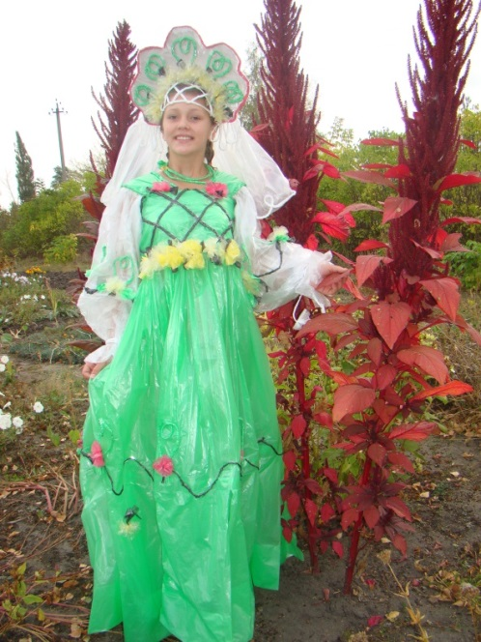
Основной задачей в данном виде работы является пробуждение и формирование уже со школьного возраста устойчивого экологического мышления человека. Ведь именно в это время закладываются многие привычки, которые затем сопровождают нас по жизни. Какое количество бытовых отходов ежедневно выбрасывается каждой семьей. Особенно теперь, в XXI веке, когда создается такое многообразие всевозможных упаковочных материалов.
Каждая женщина-хозяйка ежедневно сталкивается с обычным бытовым мусором. Но не каждая, к сожалению, задумывается о его дальнейшей судьбе. Покупая, а затем, выбрасывая очередную пластиковую или пенопластовую тару, думаем ли мы о том, что вскоре она будет лежать в природе и, не разлагаясь, столетиями отравлять окружающую среду?
Что же можно сделать, если мы уже не представляем себе продукты и товары без одноразовой упаковки, а в универсамах каждый день приобретаем новые большие пакеты для покупок? А значит, теперь снова будут произведены все новые и новые километры полиэтилена и пластика… и так по замкнутому кругу?
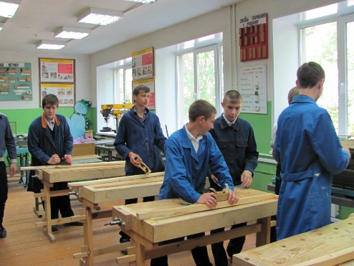
Решать на уроках данную проблему в масштабах всей страны не реально, но пытаюсь перенаправить сознание школьников, чтобы прежде, чем покупать новые поделочные материалы в магазине канцелярских товаров, они попробовали использовать вторично те, которые предназначены «на выброс», хотя являются такими же красивыми и практичными.
Например, на уроках рукоделия девочки осваивают приемы вязания крючком, а затем можно отработать навыки на примере полиэтиленовой ленты, полученной из пакетов. У девочек получатся неповторимые и, одновременно, утилитарные вещи. Сам процесс вязания будет интереснее, так как при использовании подобного материала всегда есть элемент непредсказуемости.
Но результат всегда оригинален. Еще один урок на подобную тему: «Изготовление декоративных элементов оформления интерьера к празднику». Материалы: пакеты от хлебобулочных изделий, упаковки от конфет и цветов. На этом уроке ребята получили задание использовать для поделок и пластиковые бутылки.
Удивительный материал – пластик! Проблема накопления в окружающей среде многочисленных упаковочных материалов беспокоит неравнодушных людей во всем мире. Всегда очень радует, если об этом задумываются подростки.
Далее можно рассмотреть следующее направление эко-деятельности в школе — это изготовление новогодних украшений из вторичных материалов.
Цели и задачи:
– продемонстрировать возможности использования вторичных материалов в повседневной жизни;
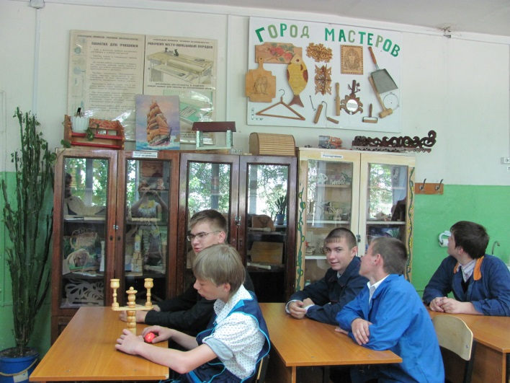
– прививать интерес к процессу применения вторичных материалов, используя творческий подход к решению проблемы защиты окружающей среды;
– создавать условия для совместного семейного досуга, творчества и общения;
– способствовать формированию эстетического вкуса школьников. Экологическая проблематика должна найти отражение практически в каждой изучаемой теме, формируя у школьников представление о природе как колыбели человечества, которое несет ответственность за ее охрану и рациональное использование ограниченных природных ресурсов. Введение элементов экологической подготовки не только повышает значимость технологического образования, но и способствует решению вопроса материального обеспечения уроков технологии поделочными материалами, так как используются бытовые отходы и отходы производства. В начальной школе учащиеся на уроках технологии используют пластиковые бутылки, емкости из-под шампуня, контейнеры из Киндер-сюрприза. Изготавливая из этих отходов чудесные поделки (животные, транспорт, сувениры), учащиеся дают им «вторую жизнь» и тем самым вносят свой вклад в борьбе за чистоту города. В средней школе на уроках технологии учащиеся узнают о различных видах производств, например «Производство пиломатериалов». Здесь они получают сведения о видах пиломатериала и о том, что производство всегда сопровождается какими- либо отходами. В свою очередь отходы так же могут быть сырьем для производства таких материалов как ДСП, ДВП, МДФ, бумаги и т.д. Ученикам необходимо постоянно рассказывать о природном балансе, где всё должно находиться в соответствии. Поэтому при изучении раздела «Технология изготовления изделий из древесины» необходимо акцентировать внимание учащихся на вопросах о положительных функциях леса, о дарах природы, которыми пользуется человек. В процессе беседы со школьниками важно формировать у них культуру поведения и отношения к природе и окружающему миру во время пребывания в лесу и на берегу водоёмов, которое положительно влияет на здоровье человека. При выполнении практических работ и творческих проектов по изготовлению изделий из поделочных материалов следует объяснять учащимся, что древесина как конструкционный материал относится к природным восстанавливаемым ресурсам. Древесина – практически безотходный конструкционный материал, и все её части должны полностью перерабатываться. Ствол древесины, традиционно считающийся деловой частью, необходимо разумно раскраивать при выполнении технологических операций, тем самым минимизировать количество отходов в виде обрезков, опилок и стружек. Во время занятий по обработке древесины в 5-6 классах можно использовать такие отходы древесины, как: упаковочные ящики из- под фруктов, которые можно найти рядом с магазинами, торгующими фруктами. Рейки от упаковочной тары идеально подходят для обучения навыкам по выполнению контурной и геометрической резьбы. Куски фанеры от старой мебели (можно найти на любой свалке) учащиеся используют при изготовлении игрушек и поделок при изучении тем «Пиление лобзиком», «Выжигание по древесине». Старый пиломатериал в мастерской можно распилить на необходимые заготовки. В дело используются и куски ДСП, в виде остатков бывшей мебели, которые можно найти у подъездов домов. Из остатков ДСП учащиеся изготавливают различные полки и подставки под книги. При изучении темы «Обработка тонколистового металла» можно использовать на занятиях использованные банки из- под кофе, консервированных овощей, напитков. На уроках технологии эти банки можно разрезать и из полученных кусков жести изготовить коробочки, сувениры, небольшие подсвечники.
Организуя работу по экологическому просвещению и воспитанию учащихся на уроках технологии, стараюсь решать следующие задачи:
1. Организовать изложение технико-технологических сведений так, чтобы включать в них экологические вопросы.
2. Обращать особое внимание на применение ресурсно-сберегающих технологий.
3. Использовать на уроках отходы производства.
4. Формировать экологическую культуру.
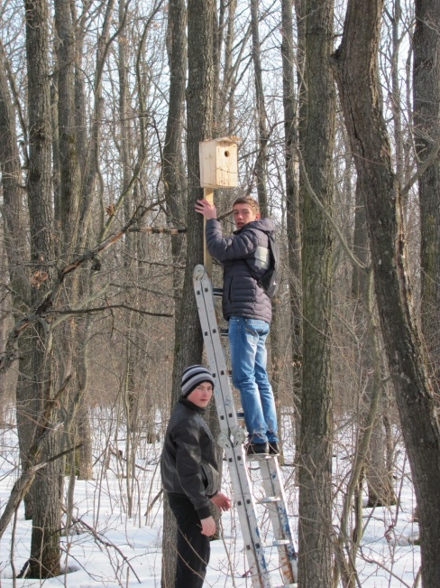
Экологическое просвещение и воспитание должно целенаправленно включаться в каждый раздел предмета «Технология». Например, при изучении раздела «Культура дома» необходимо обратить внимание на соблюдение определенных норм в быту, то есть экономить электроэнергию, воду, тепло. Многие страны начинали экологическое воспитание граждан своей страны с самых простых советов о нормах поведения дома, на улице, на производстве. Как учитель технологии, я считаю, что недостаточно изучать устойчивое экологическое развитие только на уроках экологии. Проектирование и изготовление новых изделий оказывает непосредственное влияние на нашу жизнь и на будущее мира. Понимание устойчивости является неотъемлемой частью технологического образования. Я также считаю, что частью воспитательного процесса на уроках технологии является то, чтобы ученики поняли, как технологии и продукты влияют на мир сегодня, как они могут повлиять на будущие поколения, ведь решение экологических проблем зависит от подрастающего поколения, т. к. взрослое поколение живет уже стереотипно.
В настоящее время, когда страна осваивает рыночные отношения, чрезвычайно актуально стоят вопросы организации и проведения экономического, правового, а также экологического воспитания учащихся. Одной из насущных задач является воспитание практического человека, умеющего заботиться о благосостоянии своей семьи, рационально вести домашнее хозяйство, экономно распоряжаться бюджетом семьи, уметь принимать важные решения.
Экологическое воспитание подразумевает не только бережное отношение к природе. Это еще и знания, связанные со здоровым образом жизни. На уроках технологии есть возможности для проведения этой работы.
Таким образом, организация занятий, личность учителя, методы, которые
он применяет, знание индивидуальных и возрастных особенностей учащихся и умение их учитывать в воспитательной работе являются основными условиями, определяющими успешность проведения работы по трудовому воспитанию учащихся на уроках. Будем великодушны, терпеливы и отзывчивы в деле воспитания.

